新北市立溪崑國民中學106學年度第二學期第三次定期評量社會科 試題卷
八年級 班 座號 姓名
【地理】
- 位於環太平洋火山地震帶上的國家，地殼較不穩定災害頻傳，這些國家不包括下列何者？
(Ａ)菲律賓 (Ｂ)韓國 (Ｃ)日本 (Ｄ)印尼。
- 2011 年泰國首都曼谷發生嚴重水患，淹水嚴重，造成工業零組件短缺，價格飆漲。主要是因為首都位於何種地形所造成的？ (Ａ)盆地 (Ｂ)三角洲 (Ｃ)沖積扇 (Ｄ)珊瑚礁島。
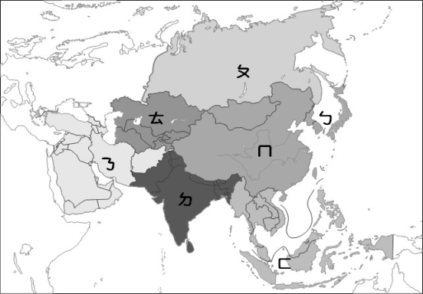
- 東北亞包括南、北韓和日本等三國，其環境的共同點為下列何者？
(A)皆為二穫區 (B)皆屬副熱帶季風氣候
(C)平原皆位於東部沿海 (D)文化均受中國影響。
- 臺灣與日本均為亞洲國家，下列有關兩國在環境上的相似性，何者敘述錯誤？ (A)高山眾多，平原狹小 (B)黑潮通過，帶來黑鮪魚
(C)冬夏季風，方向一致 (D)地震頻繁，溫泉較多。
- 右上圖為亞洲分區圖，下列配對何者正確？
(A)氣候分「三季」→ㄉ (B)東亞橋梁→ㄈ (C)東協組織→ㄅ (D)佛教發源地→ㄋ
- 日本近年來花費相當多的經費積極建設「沖之鳥礁」，最主要目的為何？
(Ａ)保護生態 (Ｂ)增加觀光活動 (Ｃ)增加土地提供居住 (Ｄ)擴大經濟海域。
- 小王發現日本主要工業區多分布於東側太平洋沿岸地區，這和該國哪一項特色的關係最大？
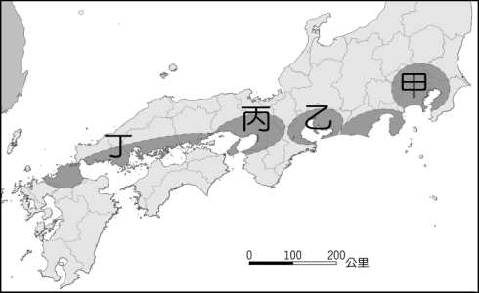
(Ａ)東岸海岸線曲折 (Ｂ)出口貿易導向 (Ｃ)經濟海域廣大 (Ｄ)工業技術進步。
- 台灣的鴻海企業為世界著名的電子廠，大力投資日本企業夏普，其總部設立於大阪，若鴻海老闆郭台銘要前往大阪視察，則應該到右圖中何處？
(Ａ)甲 (Ｂ)乙 (Ｃ)丙 (Ｄ)丁。
- 附表是巴基斯坦與孟加拉的比較，哪項完全正確？
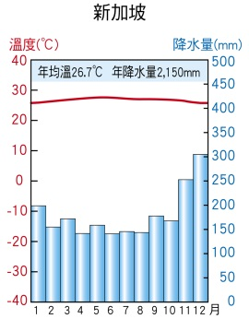
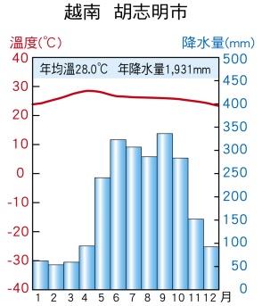
(A)甲 (B)乙 (C)丙 (D)丁。
國名 | 巴基斯坦 | 孟加拉
(甲)位置 | 恆河流域 | 印度河流域
(乙)地形 | 高原 | 平原
(丙)氣候 | 乾熱 | 溼熱
(丁)宗教 | 伊斯蘭教 | 印度教
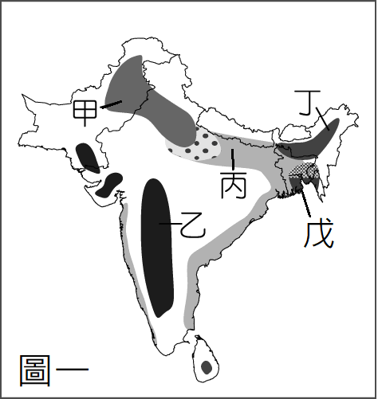
- 右上圖為東南亞胡志明市與新加坡當地的氣候圖。發現兩地終年高溫，但新加坡的降雨較平均，造成此現象的原因為何？
(A)緯度 (B)海陸分布 (C)地形 (D)距海遠近。
- 由圖一中印度半島哪個農業區降水量最多？
(A)甲 (B)乙 (C)丁 (D)戊
- 承上題，此地常見到的降雨類型為下列何者？
(Ａ) 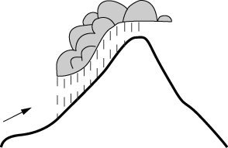 (Ｂ) 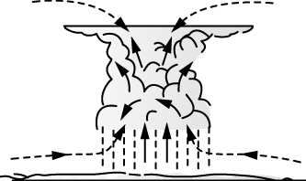 (Ｃ) 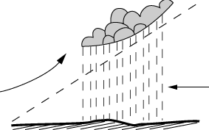
- 今年4月27日兩韓舉行高峰會，北韓領導人金正恩與南韓總統文在寅，兩國領導人世紀之握，受到全球矚目，請問兩人會面的地點為下列何者？
(A)新加坡 (B)首爾 (C)平壤 (D)板門店。
- 熱帶栽培業為東南亞重要的經濟活動，下列有關熱帶栽培業的特色，何者錯誤？
(Ａ)作物以出口為主 (Ｂ)粗放耕作 (Ｃ)單一作物 (Ｄ)需大量勞力。
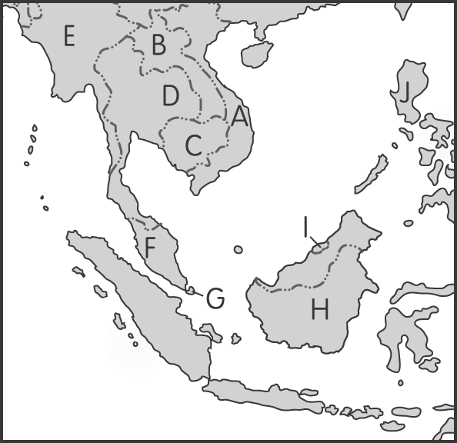
- 南亞常發生大規模的地震災害，造成嚴重的生命與財產損失。
請問：該地震最可能發生於下列何處？
(Ａ)印度河平原 (Ｂ)恆河三角洲 (Ｃ)德干高原 (Ｄ)北部山地。
- 右圖中哪一個國家受漢文化影響最大？
(Ａ) E (Ｂ) A (Ｃ) F (Ｄ) B。
- 近年來以石油和天然氣賺取大量外匯，指的是右圖中哪三個國家？
(Ａ) F、H、I (Ｂ) F、G、I (Ｃ) G、H、I (Ｄ) H、I、J。
【歷史】
- 中國國民黨與中國共產黨之間的關係一向非常複雜，歷史上曾經有過兩次的合作關係，
請問：分別是在下列哪一個時間點？
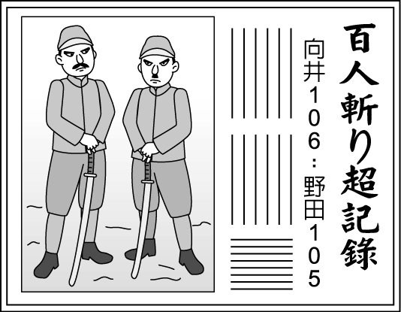
(A)濟南事件爆發後；西安事變結束後 (B)中國共產黨成立後；七七事變爆發後
(C)孫中山結束護法運動後；西安事變結束後 (D)北伐結束中國統一後；八年抗戰爆發後。
- 大雄在書本上看到如右圖的歷史資料，內容為日本報紙刊登兩名軍官進行殺人比賽的新聞報導。請問：你認為這項新聞報導的內容應該與下列何者有關？
(A)淞滬會戰始末 (B)南京大屠殺之真相 (C)濟南事件的悲劇 (D)九一八事變的爆發。
- 胖虎在網路上看到一部由王力宏主演的電影『色誡』，內容描述對日戰爭期間青年報效國家的經過。當時日本採取「以華制華」的策略在首都南京成立偽政府。請問：當時該偽政府的負責人應是下列何者？
(A)溥儀 (B)張學良 (C)汪精衛 (D)孫傳芳。
- 承上題，當時的國民政府採取「以空間換取時間」的政策，將首都遷往何處，做為長期抗戰的準備？
(A)重慶 (B)成都 (C)西安 (D)北京。
- 民國二十六年，日軍蔑視中國國軍戰力，號稱要「三月亡華」。結果，在下列哪場戰役裡中日雙方鏖戰竟超過三個月，讓日軍的閃電戰術徹底毀滅。請問：這場讓日軍吃盡苦頭、顏面無光的戰役指的是下列何者？
(A)一二八事變 (B)盧溝橋會戰 (C)七七事變 (D)淞滬會戰。
- 十年建設期間，中國雖有外患侵擾，但在財政、教育、交通等各方面仍有所成就。請問：下列敘述何者正確？
(甲)發展航空運輸 (乙)訂立平等新約 (丙)發行法幣 (丁)推動義務教育 (戊)收回關稅自主權
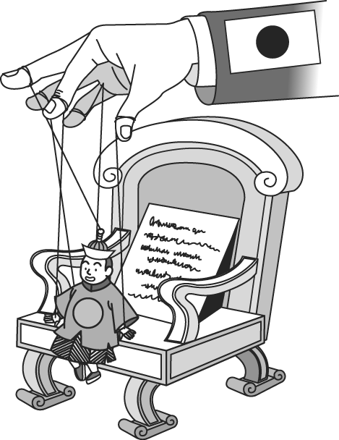
(A)甲乙丙 (B)甲丙戊 (C)乙丙戊 (D)丙丁戊。
- 大雄在圖書館的歷史書上看到一幅日本扶植偽滿洲國的諷刺漫畫（如右圖），畫中的溥儀成為大日本帝國操縱的對象。請問：此一漫畫所描述的時代背景為何？
(A)濟南慘案後，日本刻意拉攏滿族皇室
(B)九一八事變後，日本占領東北，實施「以華制華」
(C)第一次世界大戰期間，日本提出二十一條要求
(D)因應中日戰爭需要，日本推動「皇民化運動」。
- 中共政權在歷經「兩萬五千里大長征」之後，原本氣數已盡。孰料中共為了解除國民政府的追剿威脅，提出「中國人不打中國人」等口號，影響當時負責剿共的指揮官而發動兵變，改變國共的敵對態勢，並使中共重獲生機。請問：這關鍵的史事是指哪一事件？
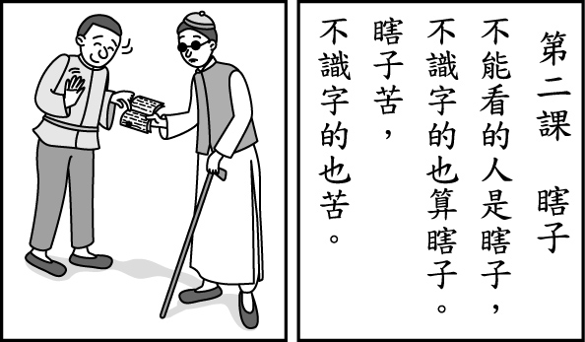
(A)西安事變 (B)盧溝橋事變 (C)一二八事變 (D)九一八事變。
- 民國以來，部分知識分子相信唯有普遍提高國民知識水平，才能真正挽救國家，因而出現知識分子下鄉教學的風潮。右圖為晏陽初組織「平民教育會」，推動基層教育時所使用的課本內容。請問：這是哪一個時期所推動的平民教育？
(A)北伐期間 (B)新文化運動期間 (C)十年建設期間 (D)八年抗戰期間。
- 「毛主席啊！您是世界革命人民心中的紅太陽」、「您是偉大的導師、偉大的領袖、偉大的統帥、偉大的舵手」、「全世界人民敬愛的毛主席」。請問：這些標語有可能出現在下列哪一個時期？
(A)十年建設時期 (B)國共內戰期間 (C)八年抗戰時期 (D)文化大革命期間。
- 中國在八年抗戰期間歷經了整個民族的集體苦難，可以說是中國現代史上最壯烈的一頁。請問：中國以血的代價換來了以下哪些成果？ (甲)收回關稅自主權 (乙)廢除不平等條約的束縛 (丙)阻止蘇聯侵略東北 (丁)收回臺灣、澎湖
(A)甲乙 (B)甲丁 (C)乙丁 (D)丙丁。
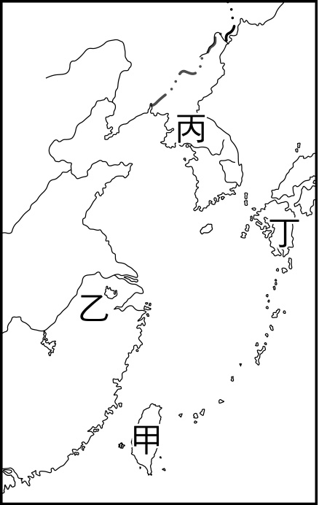
- 課堂上歷史老師經常提醒同學：「如果不是1950年代的某場戰爭，使得美國決定派遣第七艦隊協防臺海，並提供台灣經濟援助長達十五年，穩定我國在臺灣的政經局勢，台灣現在掛的可能就不是青天白日滿地紅的國旗了。」請問：這場攸關台灣命運的戰爭爆發於右圖中何處？
(A)甲 (B)乙 (C)丙 (D)丁。
- 胖虎在電視歷史專題節目中看到以下報導：「此次國際會議，我國政府主席與羅斯福、邱吉爾兩位領袖達成一項重要協議，即要求日本應將臺灣、澎湖與東北等地歸還我國。」請問：該專題節目應該是在描述下列哪一國際會議的聲明？
(A)雅爾達會議 (B)開羅會議 (C)巴黎和會 (D)東京會議。
- 當前兩岸關係，不管在軍事上還是外交上都處在彼此對立的局勢中。回顧臺海兩岸關係的歷史，由於政局演變而分合無常，就「分」而言，導致目前兩岸分治的直接原因為
(A)甲午戰爭 (B)越戰 (C)國共內戰 (D)第二次世界大戰。
- 請問：中華民國第一任臨時大總統和行憲後第一任總統分別是誰？
(A)袁世凱、蔣中正 (B)孫中山、蔣經國(C)黎元洪、段祺瑞 (D)孫中山、蔣中正。
- 中國國民黨在蔣中正先生的領導下對日八年艱苦抗戰成功，聲勢原本如日中天，孰料抗戰結束後，國共隨即陷入內戰，迫使國民黨節節敗退。請問：下列何者「不」是中國國民黨最後失敗的原因？
(A)國民政府遲遲未能實施憲政而盡失民心 (B)政府未能妥善解決戰後通貨膨脹的問題
(C)戰後政府官員貪汙問題嚴重 (D)蘇聯於戰後提供中共大量軍火與經濟援助。
- 歷史老師在課堂上提到：中國大陸原本在民生經濟上十分艱困，國民所得與台灣有相當大的差距。不過，在歷經「大躍進」、「文革」等動亂階段之後，出現一位比較務實的領導人物，提出「四個現代化」，主張經濟的改革開放，使中國大陸經濟大有起色。請問，這一位人物是 (A)毛澤東 (B)鄧小平 (C)劉少奇 (D)習近平。
【公民】
- 以下青少年常見的犯罪行為，何者配對有誤？
(A)小霸王阿強常要同學請他去合作社喝飲料吃零食，如遭拒絕，他就會對空揮拳幾下，同學怕他都不敢不請他—恐嚇取財罪(B)安安因為沒錢花用，深夜騎機車趁夜歸女子不注意搶走皮包—強盜罪 (C)秀秀和小真原本是好朋友，但因故發生爭執後，秀秀在Line群組中罵小真「賤人」--妨害名譽罪(D)阿明用低價購買小強偷來的新款手機—贓物罪。
- 下列犯罪行為及觸犯的法律，何者配對有誤？
(A)阿倫因缺錢花用，在朋友的慫恿下販賣K他命給同班同學—刑法 (B)小梅未經漫畫出版代理商的授權，在個人網頁上張貼分享自己喜歡的漫畫圖片—著作權法 (C)阿貴在夜市販售未滿18歲少女為主角的猥褻光碟—兒童及少年性剝削防制條例 (D)小奇入侵某政府機關網站首頁，竄改網頁內容張貼「颱風來襲全台停止上班上課一天」的訊息—刑法。
- 以下為某次家族聚會中，小萍、小蘭、柔柔和安安四個表姊妹聊天的內容，請判斷她們四個人的內齡由大至小應為何？
小萍 | 今年同學在給我的生日卡片上寫著：「恭喜妳不再受兒童及少年福利與權益保障法保護！」
小蘭 | 我昨天去應徵暑期工讀，但老闆說我下個月才符合童工資格
柔柔 | 上個禮拜我和男朋友去辦理結婚登記，但戶政人員說依法我只能訂婚
安安 | 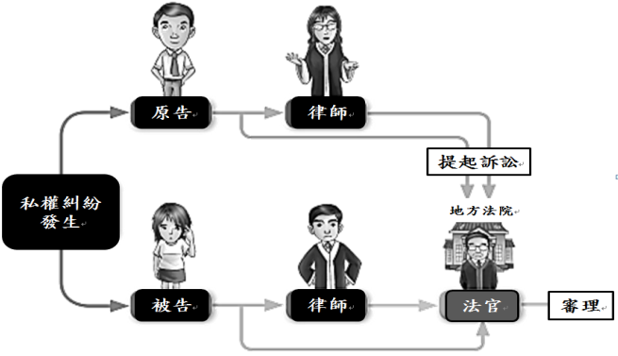  過了明天的生日後我在今年底的地方公職人員選舉中就有投票權了
(A)安安、小萍、小蘭、柔柔(B)小萍、安安、柔柔、小蘭
(C)安安、小萍、柔柔、小蘭(D)安安、柔柔、小萍、小蘭。
- 右圖為捷綸最近正進行的權利救濟程序，請判斷捷綸是尋求何種救濟途徑？
(A)調解 (B)訴訟上的和解 (C)刑事訴訟 (D)民事訴訟。
- 莎莎在同學會中提起自己遇到的交通事故糾紛，同學們建議她透過調解的方式解決，並提供看法；請問，誰的意見最能發揮效用？
(A)小楓：調解適用事項為非告訴乃論的案件 (B)云希：可到各縣市政府調解委員會聲請調解
(C)美麗：調解成立後若反悔可再提起訴訟 (D)喬喬：調解成立後的效力與法院確定判決相同。
- 據報載，苗栗縣黃姓男子被苗栗縣環保局認定騎機車亂丟菸蒂，罰了1200元；黃男喊冤，機車借同事，但忘了對方名字，他向環保局(甲)被駁回，走(乙)自救。法院查出，亂丟菸蒂者真的非黃男，撤銷罰單，並認為環保局不查，維持原處分違法失當。文中(甲)(乙)分別為何？
(A)請願，行政訴訟(B)訴願，行政訴訟(C)調解，行政訴訟(D)訴願，民事訴訟。
- 高市一名吳姓男子不滿兒子不吃阿嬤煮的晚餐而外出與友人吃羊肉爐，竟火大拿兒子手機開直播，不僅持木棍痛毆兒子，還上演過肩摔，教訓兒子給同儕友人看，嚇得兒子下跪認錯；離譜管教行為傳開後，校方通報吳男涉嫌家暴。社會局表示，父親違反(甲)，未適當養育、照顧孩子，得強制處分父親上4至50小時的親職教育課程。請問(甲)應為何項法律？(A)刑法 (B)少年事件處理法 (C)社會秩序維護法 (D)兒童及少年福利與權益保障法。
- 右圖是芳羽看到的一則新聞報導，請問此訴訟案件，法院最不可能做出下列何種判決結果？
某政商關係良好之企業負責人疑似涉及不法洗錢活動，經檢察官偵查後提起公訴，全案目前由臺北地方法院審理中。
(A)沒收犯罪所得 (B)處以高額罰鍰
(C)宣告褫奪公權 (D)處以有期徒刑
- 國中剛畢業的光洙想利用暑假打工，下列哪項是適合他且不違反法律規定的工作？
- (B) (C) (D)
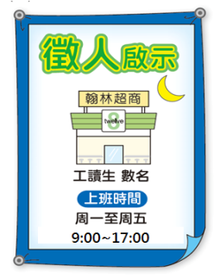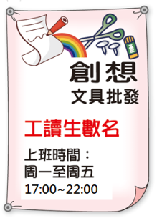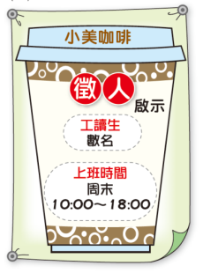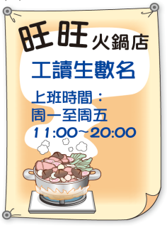
- 我國的行政訴訟採三級二審制，請問下列事件中，其適用的行政訴訟程序相同的有哪些？
(甲)珊迪參加警察考試，筆試差錄取標準一分未獲錄取 (乙)泡芙阿姨開車紅燈右轉，被警察開了一張3600元的罰單(丙)知名建商不滿政府以公安疑慮勒令停工造成工期延宕(丁)蟹老闆不服國稅局要求補繳上千萬的所得稅及罰鍰。
(A)甲乙丙 (B)甲乙丁 (C)甲丙丁 (D)乙丙丁。
- 公民課上，老師讓同學以社會新聞為例說明《少年事件處理法》，請問下列同學的報告內容，敘述正確的是？
(A)17歲的新一因觸犯殺人罪遭到警察逮捕，移送少年法庭調查後，交付檢察官偵辦
(B)15歲的大雄常逃學、逃家，但因未涉及犯罪行為，所以不適用該法
(C)14歲的小強辱罵同學，觸犯刑法，應移送地方法院檢察署，由檢察官偵辦
(D)13歲的小蘭在百貨公司行竊，但她在刑法上屬無責任能力人，所以不適用該法。
◎請閱讀下列新聞後回答第46~48題。
新聞報導一名少年玩對戰手遊《 Garena 傳說對決》，疑似在遊戲中慘敗與其他玩家發生口角，竟在玩家討論區po文：「我就讓妳們和在遊戲一樣體驗真正的死亡」，還說「明天帶炸彈去高雄捷運」，「我有辦法殺人不被抓到」。(甲)有玩家發現此訊息，趕緊通知警方。涉案的13歲少年在母親陪同下到案說明，他向警方表示，因為覺得遊戲的隊友太雷，與其他玩家互嗆，一怒之下才會在臉書發文，也很後悔，不知道後果會如此嚴重。警方最後依(乙)移交少年法庭審理。捷運警察局表示，這些「捷運炸彈文」，已經涉及《刑法》305條恐嚇危害安全罪，最重可處 2 年以下有期徒刑、拘役或三百元以下罰金，即使是一時好玩發文，也必須付出慘痛代價。
- 請問，上文中(甲)的敘述，是指 (A)告訴 (B)告發 (C)自訴 (D)公訴。
- 文中(乙)應為哪一部法律？(A)社會秩序維護法 (B)少年事件處理法 (C)兒童及少年福利與權益保障法 (D)刑法。
- 請問此少年有可能受到何種處分？ (A)罰金 (B)有期徒刑 (C)保護處分(D)公布姓名處以罰鍰。
◎公民課時，老師讓同學分組模擬法院開庭的狀況，以下是四位同學的臺詞，請回答49~50題。
姓名 | 角色 | 臺詞
毛利 | 檢察官 | 嫌犯罪證明確，我將依法求處重刑
光彥 | 律師 | 我接受我的當事人委託，希望能為他爭取到緩刑的機會
平次 | 法官 | 我將依法對被告處以高額罰鍰
基德 | 被告 | 我認罪，且願意和被害人的家屬和解。
- 請問，誰的臺詞與角色不符？(A)毛利 (B)光彥 (C)平次 (D)基德。
- 此場景最可能出現在何種法庭？(A)刑事法庭 (B)民事法庭 (C)家事法庭 (D)行政訴訟庭。
試題結束

106-2-2 八年級 社會科－解答
01-10 BBDCA DBCCA
11-20 CADBD BABBC
21-30 ADBBA CDCCB
31-40 CDABB ACDDB
41-50 DBACA BBCCA

